МУНИЦИПАЛЬНОЕ БЮДЖЕТНОЕ УЧРЕЖДЕНИЕ ДОПОЛНИТЕЛЬНОГО ОБРАЗОВАНИЯ
«ДЕТСКАЯ МУЗЫКАЛЬНАЯ ШКОЛА №1»
НИЖНЕКАМСКОГО МУНИЦИПАЛЬНОГО РАЙОНА РЕСПУБЛИКИ ТАТАРСТАН

Адрес: Площадь им Н. В. Лемаева, д. 12, г. Нижнекамск , 423570
Тел/факс (8555) 36-02-97/30-84-88
https://edu.tatar.ru/nkamsk/org5902;
E-mail: dmsh_1_nk@mail.ru
График работы: с 8.00 -20.00, обед с 12.00-13.00, выходной: воскресенье
Директор: Назаренко Кристина Юрьевна
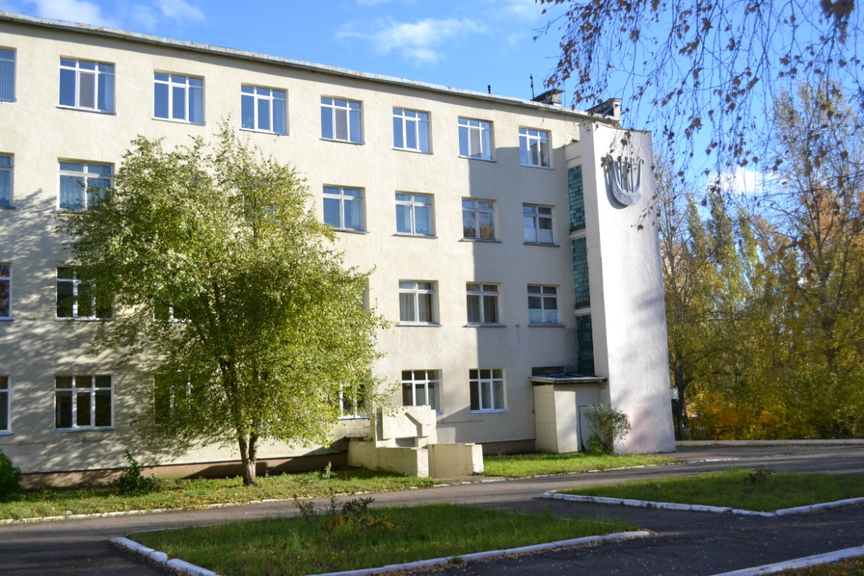
Муниципальное бюджетное учреждение дополнительного образования «Детская музыкальная школа №1» открыта в 1963 году, с сентября 1969 года занимает 4-й этаж в здании музыкального колледжа им. С.Сайдашева. Выпускники школы после получения специального образования в средних и высших музыкальных учебных заведениях работают в музыкальных школах, музыкальных училищах, музыкальных студиях, детских садах, во Дворцах детского творчества Республики Татарстан и в городе Нижнекамске, а кроме того в Москве, Казани, Краснодаре, Перми, Санкт- Петербурге, Кирове, Твери, Нижнем Новгороде, Чебоксарах, Нурлате, Заинске, Чистополе, Набережных Челнах, на Украине, Республике Узбекистан, а так же за дальними рубежами нашей Родины – в струнных оркестрах Америки, Германии, Индии, Канады. За эти годы выпускниками стали 1969 учащихся, 530 их них продолжили обучение в средних профессиональных образовательных учреждениях.
ОБРАЗОВАТЕЛЬНЫЕ ПРОГРАММЫ:
ФГТ срок реализации программы 5-6, 8-9 лет
ОРП срок реализации программы 4 года:
Подготовительная группа 1-2 года
Ранняя предпрофессиональная ориентация 1 год
Форма обучения – дневная.

Отделения:
ФОРТЕПИАННЫЙ ОТДЕЛ
Инструментальное исполнительство, специальность фортепиано
ОРКЕСТРОВЫЙ ОТДЕЛ
Инструментальное исполнительство, специальность скрипка, виолончель, флейта, блокфлейта, курай, кларнет, саксофон, ударные инструменты
НАРОДНЫЙ ОТДЕЛ
Инструментальное исполнительство, специальность домра, балалайка, гитара, баян, аккордеон
ВОКАЛЬНЫЙ ОТДЕЛ
Вокальное исполнительство, специальность вокал
ТЕОРЕТИЧЕСКИЙ ОТДЕЛ
Инструментальное исполнительство Вокальное исполнительство
В школу зачисляются дети с 5 до 12 лет.

В школе сформирован квалифицированный педагогический коллектив в составе
27 человек, контингент учащихся составляет 300 человек. 100% штатных преподавателей систематически повышают свою квалификацию, что обеспечивает повышение компетентности преподавателей, растет число преподавателей, имеющих высшую и первую квалификационные категории. Преподаватели школы систематически повышают свой педагогический уровень, проходя курсы повышения квалификации (не менее 1 раза в 3 года по программам повышения квалификации и переподготовки в объеме от 72 часов), что обеспечивает повышение компетентности преподавателей. Все преподаватели имеют среднее специальное или высшее образование. 3 человека имеют нагрудный знак МК РТ «За достижения в культуре» и 3 - Заслуженный работник культуры Республики Татарстан.
Благодаря непрерывной работе преподавателей по самообразованию, повышению уровня профессионального мастерства, удаётся добиваться высоких результатов в конкурсах исполнительского мастерства.

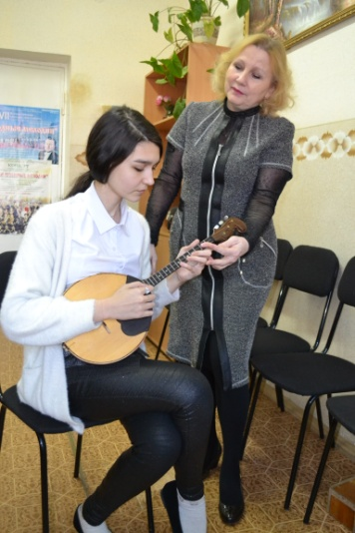
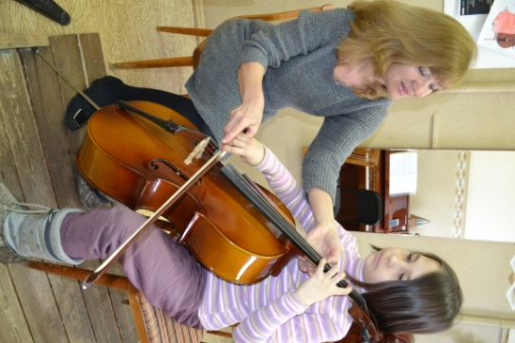
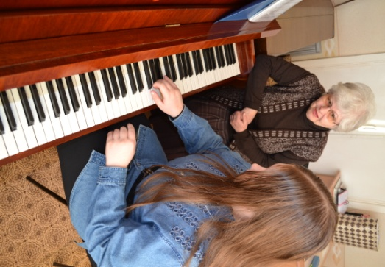

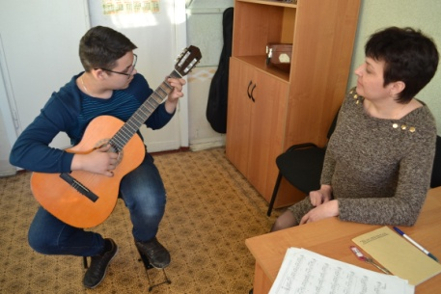
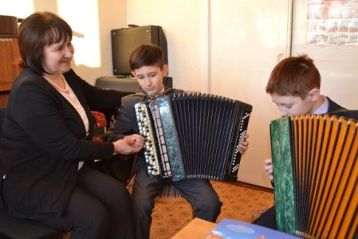

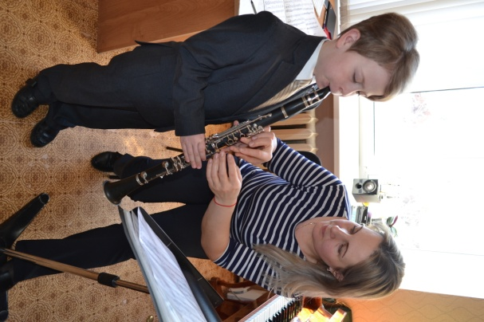
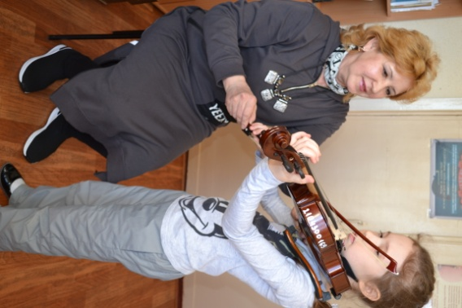

Творческие коллективы учреждений
Преподавательский состав ДМШ №1 уделяет большое внимание концертной деятельности учащихся школы. Существуют и активно действуют следующие коллективы:
- детский оркестр народных инструментов (рук. Кожевникова Л.Н.);
- хор младших классов «Радужная акварель» (рук.Сахабеева А.А., концертмейстер Исламова И.Н.)
- хор старших классов «Вдохновение» (рук. Якунина И.В., концертмейстер Гнатишина И.В.);
- детский камерный ансамбль «Музыкальный букет» (рук. Хусаинова М.А.);
- трио преподавателей «Джентли флай» (Венидиктова О.М., Хусаинова М.А., Гнатишина И.В);
- ансамбль домристов «Сувенир» (рук. Кожевникова Л.Н.)
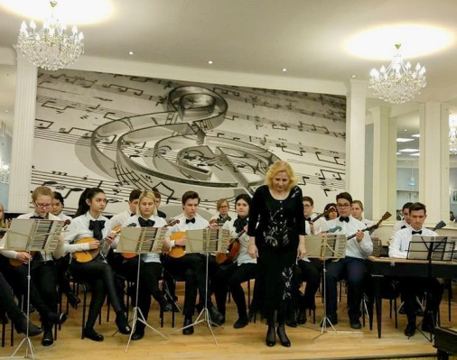
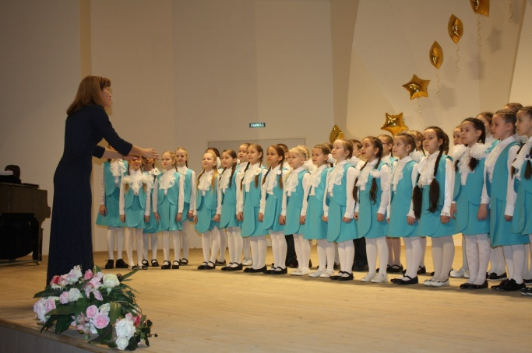

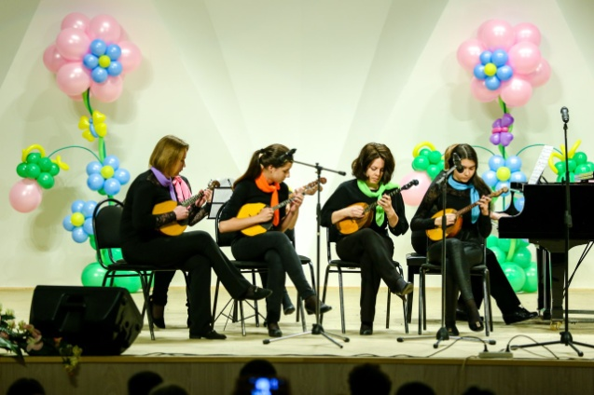
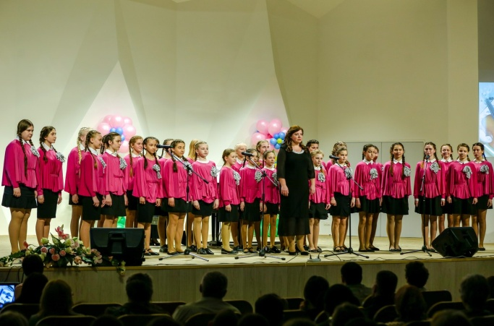

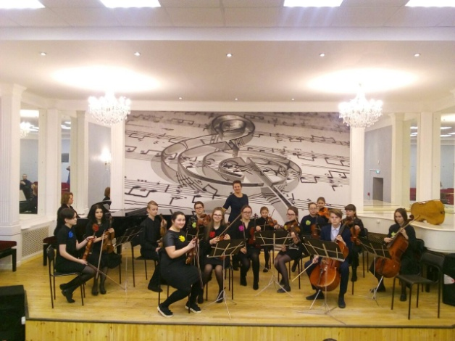
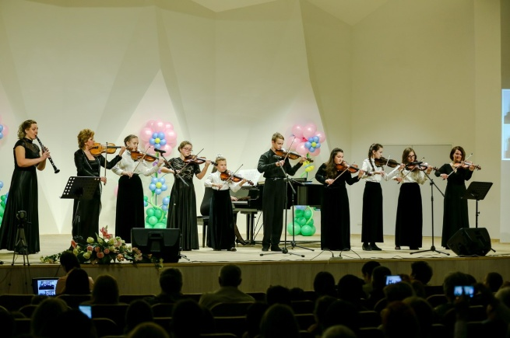

2021 году МБУ ДО «ДМШ №1» НМР РТ получила финансовую поддержку сразу двух проектов. Проект «Прогулка с камерным оркестром» грантовый конкурс Президентского фонда культурных инициатив, проект «Мелодии родного края» грантовый конкурс социальных инвестиций «Формула хороших дел» ПАО «СИБУР». Реализация проектов проходит в 2022 году.
Проект «Прогулка с камерным оркестром» - это цикл концертных мероприятий, направленных на изучение музыкальной культуры и формирование у детей эстетического формирования окружающего мира (для детей дошкольных образовательных учреждений).
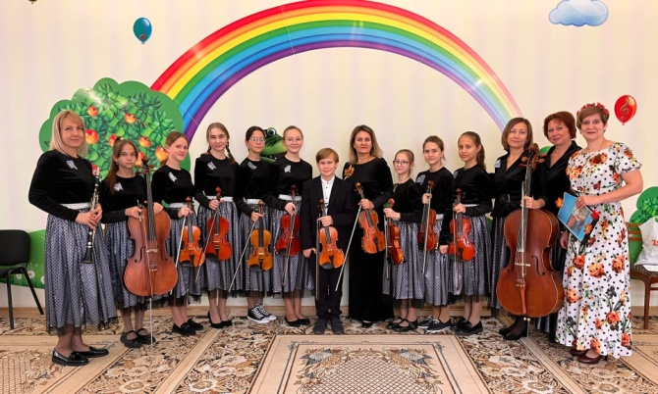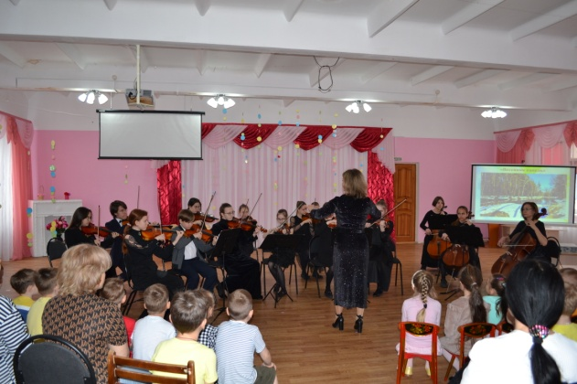
Проект «Мелодии родного края» - цикл концертных мероприятий, направленных на изучение и популяризацию музыкальной культуры и духовных традиций народов, проживающих на территории г. Нижнекамска (для учащихся средних общеобразовательных школ).
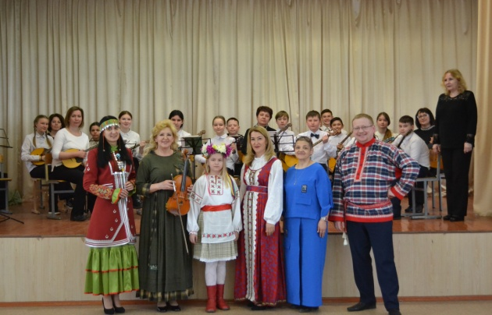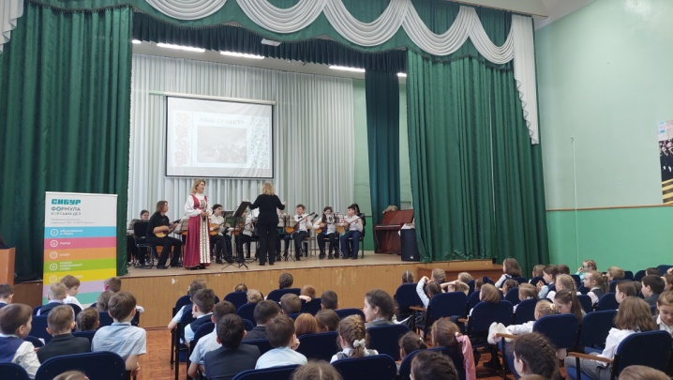
В 2019 году был успешно реализован проект для детей с ограниченными возможностями здоровья «Радуемся друг другу», получивший финансовую поддержку от Правительства Республики Татарстан. Проведенные мероприятия через интерактивное общение смогли вовлечь детей с ограниченными возможностями здоровья в мир творчества, созданию положительных эмоций и раскрытию творческих способностей через совместную исполнительскую деятельность.
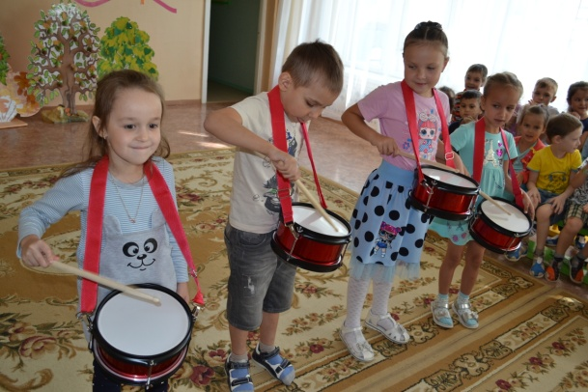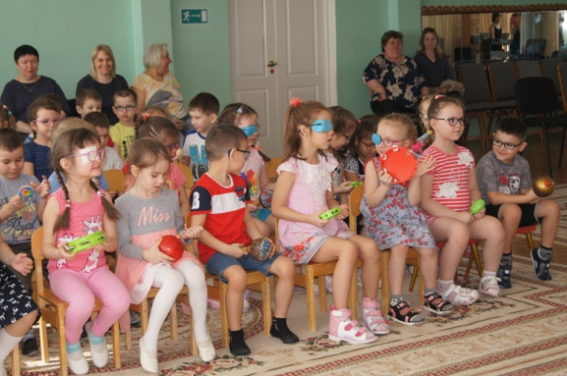
В целях содействия творческому развитию подрастающего поколения, повышения качества художественного образования ежегодно на базе ГАПОУ «НМК им. С.Сайдашева» проходит Республиканский конкурс «ГОРОД ТВОРЧЕСТВА», номинация «Фортепиано», организаторами которого выступает МБУ ДО «ДМШ №1» НМР РТ.
Мероприятие всегда проходит на очень высоком уровне, что отмечают как жюри конкурса, так и участники, а также приезжие гости со всей республики.
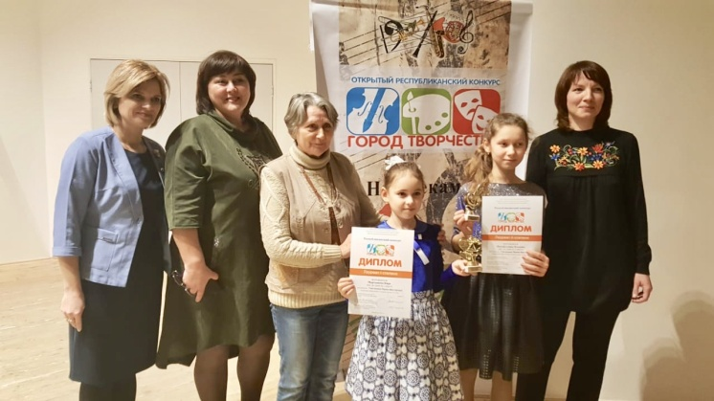
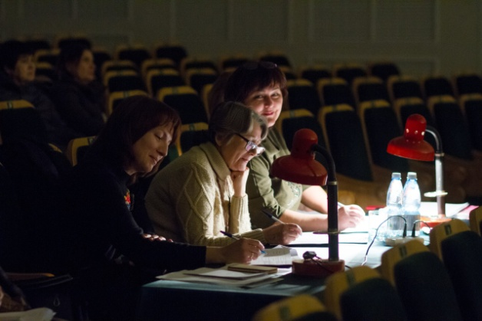
Ежегодно Школа является организатором и других конкурсов:
– Региональный конкурс на лучшее исполнение этюда «Allegro» (ежегодно);
- Региональный конкурс исполнителей на струнно-смычковых, духовых и ударных инструментах «Звездный старт-НК» (проводится 1 раз в два года);
- Региональный конкурс исполнителей на народных инструментах «Краски музыки» (проводится 1 раз в два года);
- Региональный конкурс чтецов (проводится 1 раз в два года);
Были проведены семинары:
- Региональный семинар-практикум для преподавателей вокально-хоровых дисциплин ДМШ и ДШИ, «Основные тенденции развития детского хорового творчества:
опыт, перспективы» (2022 г.);
- Региональный семинар-практикум для преподавателей фортепианных отделений учреждений дополнительного и профессионального образования «Сонатная форма » (2020 г.);
- Региональный семинар-практикум «Штриховая техника исполнителей на струнно-смычковых инструментах» (2019 г.);
- Региональный семинар-практикум для преподавателей оркестровых отделений учреждений дополнительного и профессионального образования «Создание ситуации успеха на уроках в ДМШ и ДШИ (2019 г.).

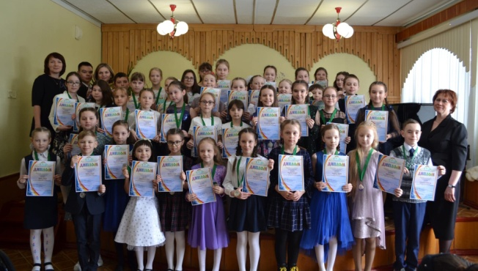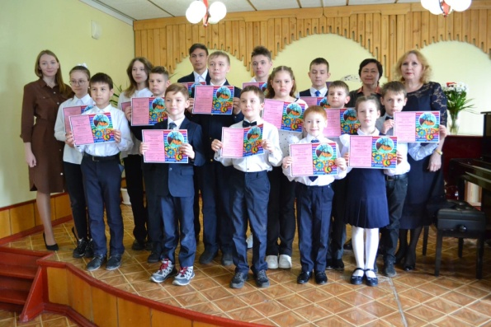

В 2022 году учащиеся МБУ ДО «ДМШ №1» НМР РТ принимают участие в более 50 международных, всероссийских, республиканских и городских конкурсах и фестивалях, более 200 детей стали лауреатами различных уровней. Преподаватели ДМШ №1 принимали активное участие в методических конкурсах и конкурсах профессионально-исполнительского мастерства и показали высокие результаты.

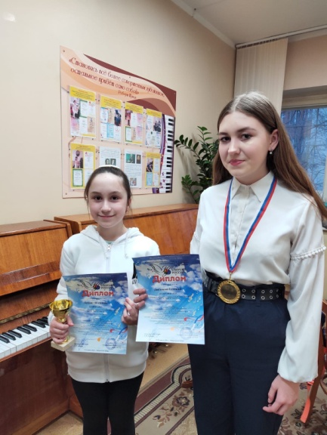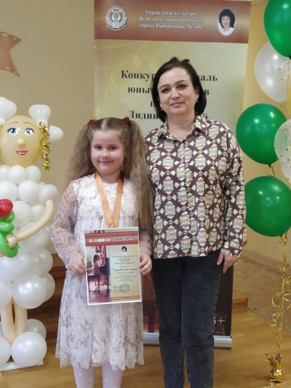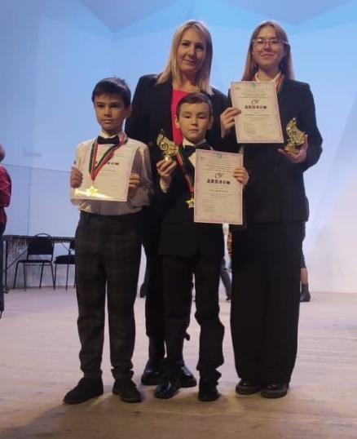
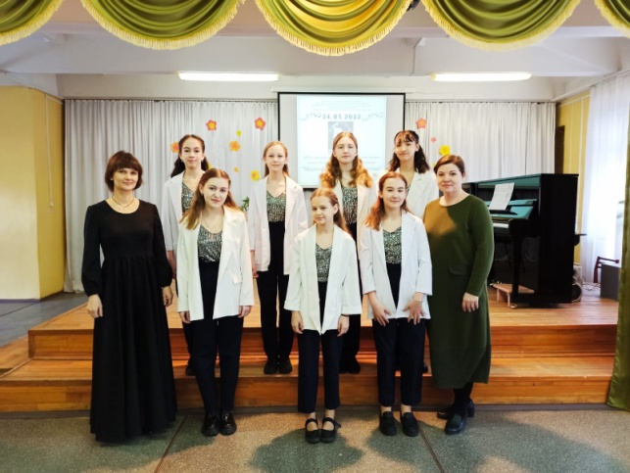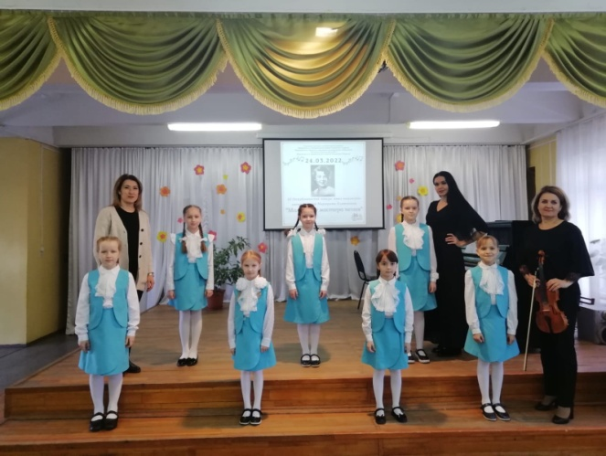

Ежегодно преподаватели школы ведут большую пропагандистскую работу, выступая с лекциями–концертами на предприятиях, в детских садах, общеобразовательных школах, перед широкой зрительской аудиторией города. Координация концертной деятельности реализуется через осуществление совместных творческих проектов, организацию и проведение концертов для различных групп населения.

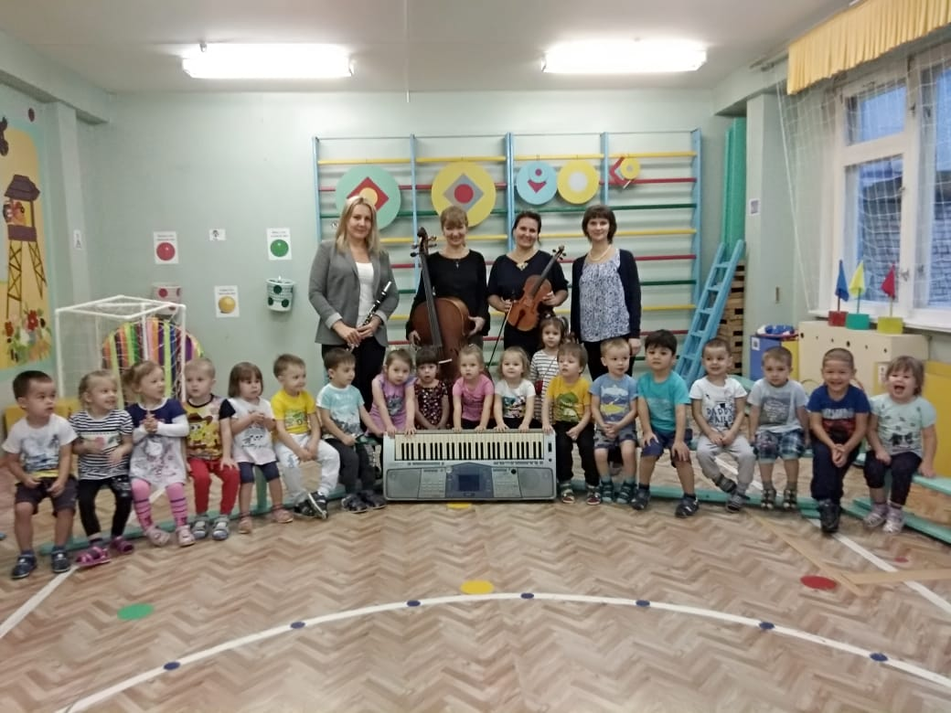

Концертная деятельность помогает раскрытию творческих способностей ребенка путем вовлечения его в посильную исполнительскую деятельность, что формирует художественный вкус, реализует творческие способности, воспитывает чувство сцены. Кроме этого, ежегодно преподаватели дают свои сольные концерты, тем самым создавая условия для полноценного общения и обмена педагогическим опытом. Концертная деятельность педагогов является хорошим примером для учеников, стимулирует занятия музыкой и вовлекает детей в творческий процесс.

В рамках проекта «Хорошо, что есть каникулы» преподаватели проводят внеклассные «немузыкальные» занятия с детьми. Мастер-классы по рисованию, прикладному творчеству, творческие встречи в библиотеке № 7

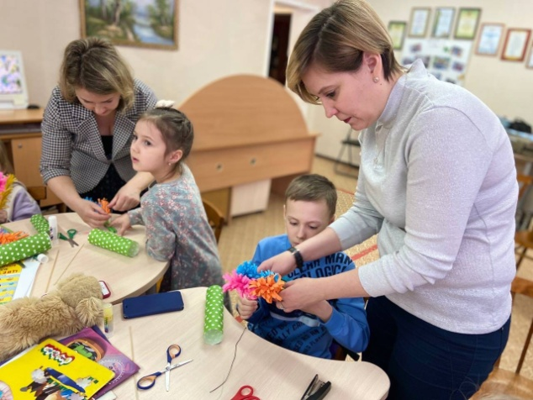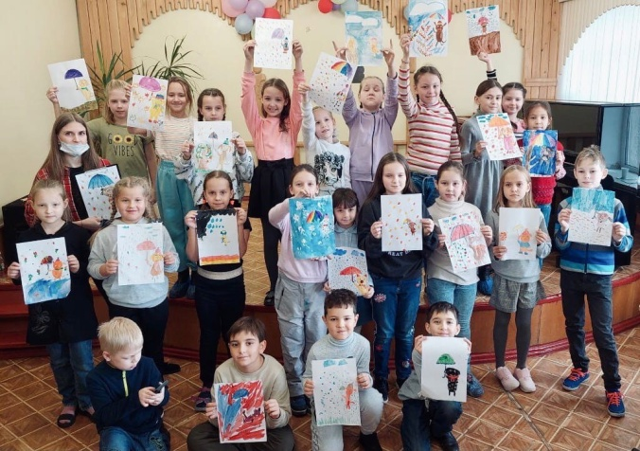

В рамках декады инвалидов ежегодно проходит благотворительный концерт «Свет души» и «Слушая сердцем» для детей с ОВЗ, СОШ для жителей микрорайона, на городских мероприятиях. Учащиеся вокально-хорового отделения приняли участие в городских мероприятиях, посвящѐнных Дню защиты детей, Дню города. Школой налажен контакт с детскими садами № 14,15, 89, СОШ № 9, 29,33, социальными центрами, ДКЦ «Надежда», сотрудничество с которыми вносит разнообразие в жизнь Школы, является стимулом для успешного обучения учащихся и их родителей.

